Estudo do efeito da dessilicação em zeólitas ZSM5 e da razão molar SiO2/Al2O3 no desempenho de Ni/ZSM5 para DRM

**Lícia R. F. Coelho1,2,3, Andressa A. A. da Silva3,** **Raimundo C. R. Neto2, Lisiane V. Mattos3, Fábio B. Noronha2,4\***

1Dept de Engenharia Química/Instituto Militar de Engenharia 22290-270 (Brasil)

2Instituto Nacional de Tecnologia 20081-312 (Brasil)

3Universidade Federal Fluminense, Niterói 24210-240 (Brasil)

4Universidade de Lille, Lille, (França)

*fabio.bellot@int.gov.br

Resumo/Abstract

RESUMO - Catalisadores à base de Ni suportados em HZSM-5 dessilicadas, com diferentes razões molares iniciais de SiO2/Al2O3 (23, 50, 280, Zeolyst), foram obtidos por tratamento alcalino utilizando uma solução aquosa de carbonato de sódio (Na2CO3), sendo posteriormente avaliados na reação de reforma seca do metano a 800°C. As amostras foram caracterizadas por adsorção/dessorção de N2, difração de raios X, microscopia eletrônica por transmissão e análise termogravimétrica. O tratamento de dessilicação provocou um aumento da mesoporosidade nos catalisadores que seguiu a ordem: Ni/Z280_dsc >Ni/Z50_dsc >Ni/Z23 dsc. Durante a reação, os catalisadores dessilicados também apresentaram uma maior atividade, provavelmente devido à formação de menores partículas de Ni metálico, especialmente para catalisadores suportados em ZSM-5 com SiO2/Al2O3=23 e 50. Dentre os catalisadores suportados em zeólita de maior SAR que apresentaram maior atividade, o Ni/Z280_dsc apresentou uma maior estabilidade em relação ao catalisador não dessilicado.

*Palavras-chave:* *reforma do biogás, zeólita ZSM-5 dessilicada, Ni-HZSM-5.*

ABSTRACT - Ni-based catalysts supported on desilicated HZSM-5, with different initial molar ratios of SiO2/Al2O3(23, 50, 280, Zeolyst), were obtained by alkaline treatment using an aqueous solution of sodium carbonate (Na2CO3), and subsequently tested for dry reforming of methane at 800°C. The samples were characterized by N2 adsorption/desorption, X-ray diffraction , transmission electron microscopy and thermogravimetric analysis. The alkaline treatment resulted an increase in mesoporosity for the catalysts in the order: Ni/Z280_dsc >Ni/Z50_dsc >Ni/Z23 dsc. During the reaction, the desilicated catalysts also showed higher activity, probably due to the smaller sizes of metallic crystallites of Ni, especially for the catalysts supported on HZSM-5 with SiO2/Al2O3=23 e 50. Among the catalysts supported on zeolite with higher SAR that showed higher activity, Ni/Z280_dsc showed also higher stability in relation to the non-desilicated catalyst.

*Keywords: reforming of biogas, desilicated zeolite ZSM-5, Ni-HZSM-*5

## Introdução

O biogás, gerado a partir da digestão anaeróbia da biomassa, apresenta altos teores de CO2, resultando em emissões para a atmosfera que contribuem para o aumento do efeito estufa. O desenvolvimento de processos alternativos como a produção de hidrogênio a partir do biogás para geração de energia por meio de células a combustível é uma tecnologia promissora. Nesta abordagem, o biogás é convertido em H2 e CO pela reforma do metano com CO2 (reforma seca do metano - DRM) seguida de etapas de purificação de H2 [1]. Catalisadores à base de Ni tem sido bastante estudados na DRM devido ao seu baixo custo e alta atividade, mas o Ni é propenso à formação de carbono, que é favorecida em grandes partículas de Ni. Portanto, uma abordagem para minimizar a formação de carbono é controlar o tamanho das partículas de metal e evitar a sua sinterização pela seleção apropriada do método de preparação do catalisador [2]. A utilização de zeólitas HZSM-5 dessilicadas pode ser uma alternativa interessante devido à possibilidade de manter as partículas metálicas confinadas, evitando sua sinterização e a deposição de coque [3]. A dessilicação é um método eficiente para geração de mesoporosidade em zeólitas do tipo MFI pela remoção preferencial de Si do interior dos cristais através do uso de solução alcalina. Portanto, o principal objetivo deste trabalho é avaliar o desempenho de catalisadores de Ni suportados em HZSM-5 dessilicada na reação de DRM.

## Experimental

Uma série de zeólitas comerciais ZSM-5 com diferentes razões molares SiO2/Al2O3 (23, 50, 280, Zeolyst) foram utilizadas como suportes. As zeólitas foram calcinadas sob N2 a 525 °C por 12 h. Os catalisadores foram preparados por impregnação ao ponto úmido dos suportes com uma solução aquosa de Ni(NO3)2•6H2O para obter 1 % em peso do metal. Partes dos catalisadores frescos foram tratados com uma solução aquosa de Na2CO3 (0,6 mol/L) a 80 °C por 12[4] e posteriormente foi realizado lavagem e filtração com água destilada até pH=7 [4]. Todas as amostras foram secas em estufa a 110°C e em seguida, foram reduzidas sob atmosfera de H2 a 800 °C por 30 minutos. Os catalisadores foram caracterizados por adsorção de N2, DRX, MET e TG. A DRM foi realizada a 800 °C, usando uma razão molar de CH4:CO2 de 1,0.

## Resultados e Discussão

Os difratogramas de todos os catalisadores dessilicados exibiram as linhas correspondentes à estrutura da ZSM-5, indicando que o tratamento utilizado não afetou a estrutura da zeólita. As isotermas de adsorção/dessorção de N2 mostraram o aparecimento de um loop de histerese para os catalisadores dessilicados, indicando a formação de mesoporos com o tratamento de dessilicação (Fig.1). O volume mesoporoso aumentou na ordem: Ni/Z280_dsc >Ni/Z50_dsc >Ni/Z23 dsc. A amostra Ni/Z280 apresentou a maior variação no volume de mesoporos em relação à amostra não tratada (7 vezes). Este resultado indicou que a razão molar SiO2/Al2O3 da amostra inicial influenciou a geração de mesoporos por tratamento de dessilicação como já relatado na literatura [5].

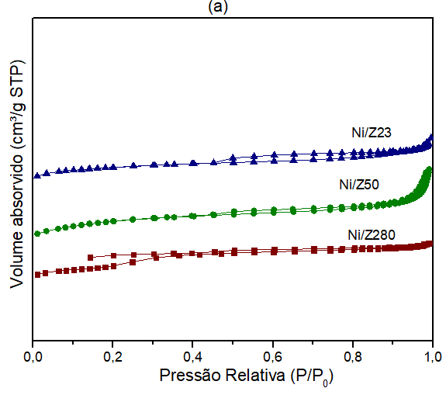

**Figure1**: Isotermas de adsorção/dessorção de N2 a -196 °C dos: (a) catalisadores não dessilicados e (b) catalisadores dessilicados.

Os resultados da conversão de metano em função do tempo de reação (TOS) são mostrados na Fig. 2. Para os catalisadores não tratados, Ni/Z280 exibiu uma diminuição contínua na conversão de CH4 durante a reação, enquanto para o catalisador Ni/Z50, a conversão de CH4 foi baixa e permaneceu constante durante o TOS. Ni/Z23 não apresentou atividade. O tratamento de dessilicação melhorou significativamente o desempenho dos catalisadores. Ni/Z280_dsc permaneceu bastante estável durante TOS, enquanto Ni/Z50_dsc e Ni/Z23_dsc exibiram maior atividade do que os respectivos catalisadores não tratados. Além disso, Ni/Z50_dsc desativou apenas ligeiramente no início da reação e, em seguida, a conversão permaneceu constante. Ni/Z23_dsc mostrou uma diminuição contínua na conversão de CH4 durante o TOS. Para esses catalisadores, a desativação pode estar relacionada à formação de carbono devido à sinterização de partículas metálicas.

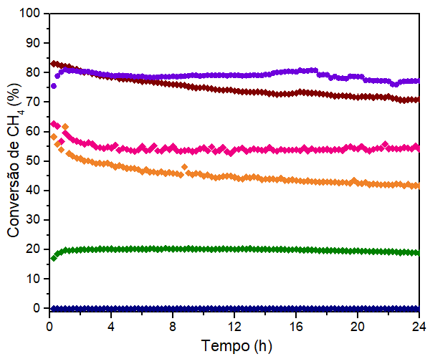

**Figure 2:** Conversão de Metano para todos os catalisadors durante a DRM a 800°C. (♦) Ni/Z23, (♦) Ni/Z50, (♦) Ni/Z280,(♦) Ni/Z23_dsc, (♦) Ni/Z50_ dsc and (♦) Ni/Z280_dsc.

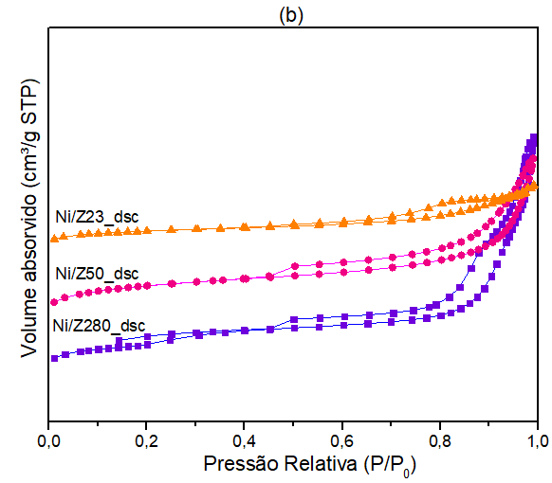Atraves da análise de MET dos resíduos, foi possível obter a princípio, a distribuição do tamanho de partícula de Ni após 24h de reação. O catalisador Ni/Z23 exibiu maiores tamanhos de partíulas de Ni , entre 60-320nm. Já o Ni/Z23_dsc foi observado que a maior parte das partículas de Ni (~80 %) apresentam diâmetro entre 20-40 nm. Os catalisadores Ni/Z280 e Ni/Z280_dsc apresentaram comportamentos semelhantes, com a maior parte das partículas com tamanho entre 10-20 nm, 68% e 78% respectivamente. Porém, o primeiro apresentou uma distruibição mais larga com tamanhos entre 0-100mm, já o Ni/Z280_dsc apresentou apenas tamanhos compreendidos entre 0-30nm (Fig.3).

**Figura 3**: Distribuição do tamanho de partícula de Ni.

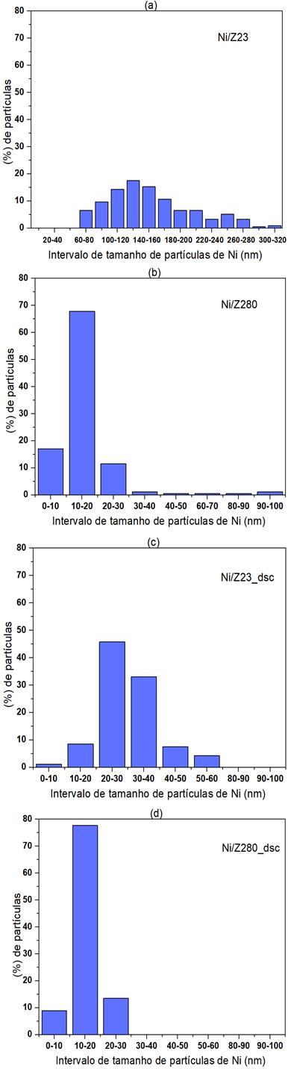

A partir das derivadas das curvas de variação de massa (DTG), apresentadas na Figura 4 foi possível identificar o tipo de carbono formado. Os catalisadores dessilicados, com exceção do Ni/280_ dsc, apresentaram picos entre 600-700°C, que são atribuídos, segundo a literatura, ao carbono do tipo filamentar ou grafítico [2]. Já dentres os catalisadores não dessilicados, apenas foi observado o pico para o catalisador Ni/Z23, mesmo sem apresentar atividade. A inatividade deste catalisador, poderia então estar associada a princípio, à menor àrea de fase ativa disponível devido ao grande tamanho de partículas de Ni presentes no resíduo.

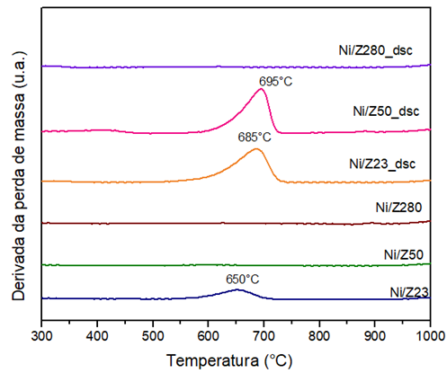

**Figura 4**: Variação derivada da perda de massa em função da temperatura dos catalisadores após a reação da reforma seca.

Na Tabela 1 são apresentados os resultados de taxa de formação de carbono após 24h de reação.

**Tabela 1:** Taxa de formação de carbono após 24h de reação

|  |  |
| --- | --- |
| Amostra | Taxa de formação de carbono (mgC/h.gcat.mmolCH4conv) |
| Ni/Z23 | ---- |
| Ni/Z50 | 0,86 |
| Ni/Z280 | 0,05 |
| Ni/Z23_dsc | 4,60 |
| Ni/Z50_dsc | 3,19 |
| Ni/Z280_dsc | 0,11 |

A análise de TG indicou que a dessilicação não teve um efeito sobre a formação de carbono quando comparados os catalisadores suportados em zeólitas de maior SAR, Ni/Z280 e Ni/Z280_dsc. Ambos apresentarem menor formação de carbono em relação aos demais. O catalisador Ni/Z50 apresentou uma menor formação de carbono (0,86 mgC/h.gcat.mmolCH4conv) em relação ao catalisador Ni/Z50_dsc (3,19 mgC/h.gcat.mmolCH4conv). Esse resultado poderia ser atribuído à menor atividade do catalisador não dessilicado, que apresentou uma conversão inicial de, 20% contra 54% do catalisador dessilicado. O mesmo resultado é observado para o catalisador com razão Si/Al =23. O catalisador Ni/Z23_dsc, apresentou uma alta taxa de formação de carbono de 4,60 mgC/h.gcat.mmolCH4conv enquanto foi detectada uma pequena formação de carbono, mesmo não tendo sido observada conversão após a primeira injeção em 23 min.. Acredita-se que o catalisador Ni/Z23, tenha sofrido uma forte desativação logo no início da reação.

Conclusões

A criação de mesoporos no catalisador de Ni suportado em ZSM-5 por dessilicação promoveu o desempenho catalítico para DRM, provavelmente devido à formação de pequenas partículas de Ni metálico, especialmente para catalisadores suportados em ZSM-5 com razão SiO2/Al2O3=23 e 50.

## Agradecimentos

Os autores deste trabalho agradecem a CAPES pelo apoio financeiro.

## Referências

1. C.S. Lau, A. Tsolakis, M. L. Wyszynski, Int. J. Hydrog. Energy 36,397 (2011).
2. J. W. Han; J. S. Parka; M. S.Choib; H. Lee, Appl. Catal.B: Environmental 203,625 (2017).
3. C. Pagis; A. Prates; D. Farrusseng; N. Bats; A. Tuel, Chem. Mater 28, 5205 (2016).
4. S. Li, A. Tuel, F. Meunier, M. Aouine, D. Farrusseng, J. of Catal. 332, 25 (2015).
5. J. C. Groen,,L A. A. Peffer, J. A. Moulijn,,J.Pérez-Ram.rez.Chem. Eur. J. 11, 4983 (2005).